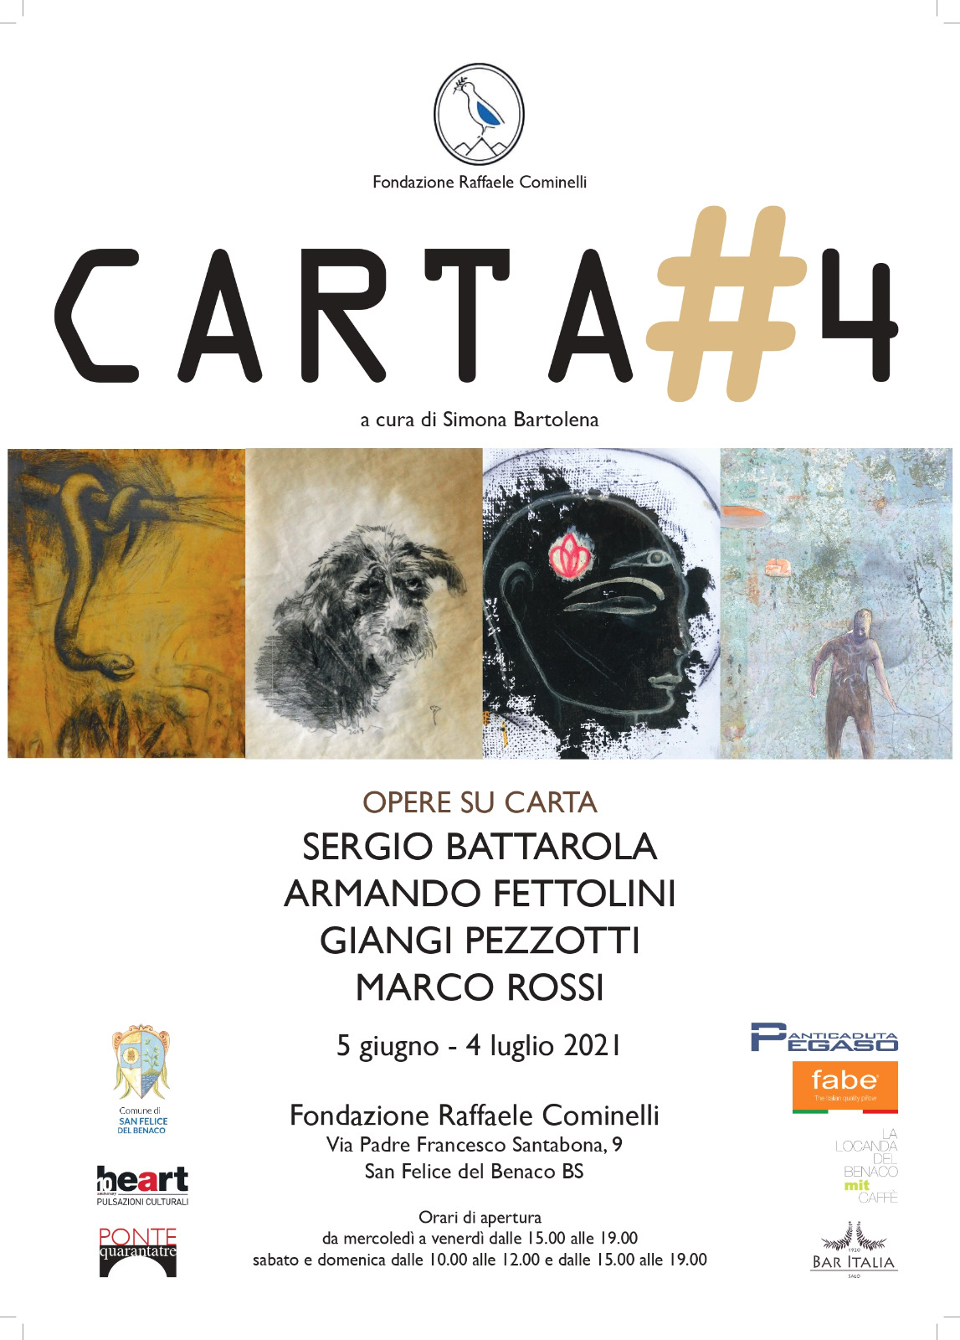MOSTRA D’ARTE CONTEMPORANEA ALLA FONDAZIONE COMINELLI DAL 5 GIUGNO AL 4 LUGLIO A CISANO (SAN FELICE DEL BENACO).
Dopo più di un anno di chiusura riapre al pubblico la FONDAZIONE COMINELLI, spazio espositivo ricavato all'interno di un palazzo del '600 immerso nella natura a Cisano, una piccola frazione di San Felice del Benaco. Sabato 5 Giugno alle ore 18,00 inaugura la mostra CARTE #4 ( Battarola, Fettolini, Pezzotti, Rossi) a cura di Simona Bartolena, una mostra di arte contemporanea che ha come tema la carta e permetterà ai turisti oltre che di ammirare le opere esposte, di introdursi nelle stanze e nelle corti esclusive della Fondazione, una piccola ma preziosa perla del territorio.
Sia l’inaugurazione che la mostra saranno gestite nel pieno rispetto delle norme igienico-sanitarie anti Covid-19 previste per gli eventi pubblici. D.P C.M. n. 65 18 Maggio 2021.

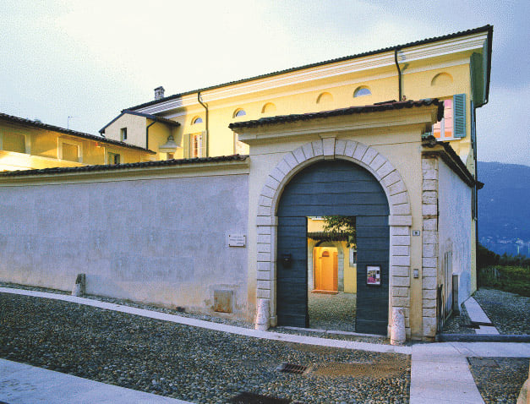

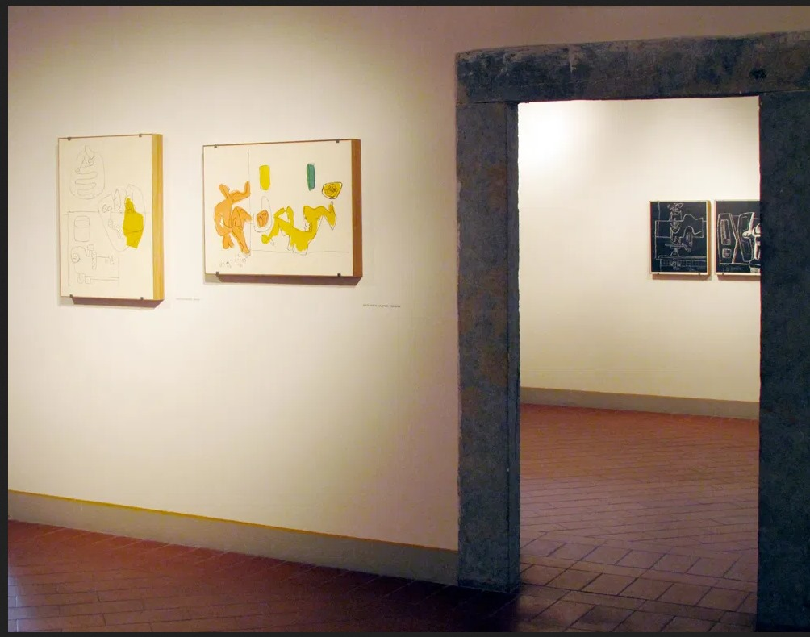

INTRODUZIONE CRITICA
Carta. In un’epoca in cui tutto si smaterializza, perdendo la fisicità per spostarsi nello spazio virtuale, questa parola evoca qualcosa di meravigliosamente sensuale, direi quasi sinestetico. Il profumo, la soddisfazione tattile di sfiorare la superficie, il segno e il suono della penna che incide il foglio e lo deforma, perfino il suo degradarsi e modificarsi nel tempo fanno della carta – o dovremmo dire delle carte, date le molte varietà esistenti qualcosa di unico e insostituibile. Anche in ambito artistico la carta rappresenta un supporto duttile e capace di accogliere i linguaggi e le tecniche più diverse, anche quelli fortemente sperimentali. Non per nulla numerosi artisti l’hanno scelta come proprio spazio di libertà creativa. Eppure, soprattutto in Italia, le opere su carta sono ancora oggi poco considerate sia dal mercato che dal pubblico dell’arte, talvolta anche dai critici stessi. Questa disattenzione è imbarazzante e ci priva di una parte importante della produzione di un artista.
La natura dello spazio espositivo, diviso in quattro stanze, ha costituito un fattore determinante nella progettazione della mostra. A ciascun artista è stato destinato uno degli ambienti, lasciando la libertà di immaginare la disposizione dell’allestimento e la scelta delle opere da esporre. La dimensione personale, intima, dell’esperienza viene quindi sottolineata e accentuata da questa divisione in spazi autonomi: quattro sezioni che formano, con le loro individualità, una narrazione corale, quasi una raccolta di racconti che indagano, con linguaggi e atmosfere diverse, un unico tema.
Per Marco Rossi, il più giovane del quartetto, l’impiego della carta è più che consueto: buona parte della sua opera è realizzata su supporto cartaceo. “La tela è un supporto con cui fatico a entrare in relazione”, afferma lui stesso, “mi sembra fredda... La uso perlopiù per intelare la carta! La carta accoglie meglio il mio segno. Mi ci sento più a mio agio”. Anche nella ricerca di Armando Fettolini il foglio ha sempre avuto un ruolo importantissimo, come spazio di esplorazione, sperimentazione e conquista di nuove dimensioni espressive. Negli ultimi anni, in particolare, la carta compete con la tavola, da sempre supporto d’elezione per l’artista, ospitando con esiti affascinanti e talvolta inattesi, la sua inconfondibile materia e il suo modo di usare il colore. “Per me la carta è la pelle dell’arte”, spiega, invece, Giangi Pezzotti, “è messaggera di racconti indescrivibili”. Indubbiamente le sue narrazioni, con le loro atmosfere profondamente evocative, trovano nella carta un luogo ideale, che ne esalta la tavolozza vibrante dei blu e dei gialli e sottolinea il fascino ancestrale delle figure. Anche Sergio Battarola ritiene che la carta sia uno spazio intimo dove dare libero sfogo al proprio segno potentemente espressivo, il luogo idea e dove far vivere i suoi animali, facendo emergere tutta la forza della loro iconica presenza. Lupi, corvi, cinghiali, bufali, serpenti – creature temibili e pericolose prendono vita in questi disegni monocromi, che dialogano splendidamente con il colore e la tattilità del supporto.
Un piccolo viaggio a tappe, dunque, nelle possibilità della carta e, al contempo, nella personalità di quattro artisti colti nella loro dimensione privata: un percorso da gustare con calma, prendendosi il tempo per perdersi in questi quattro mondi.
Simona Bartolena

OPERE

Marco Rossi
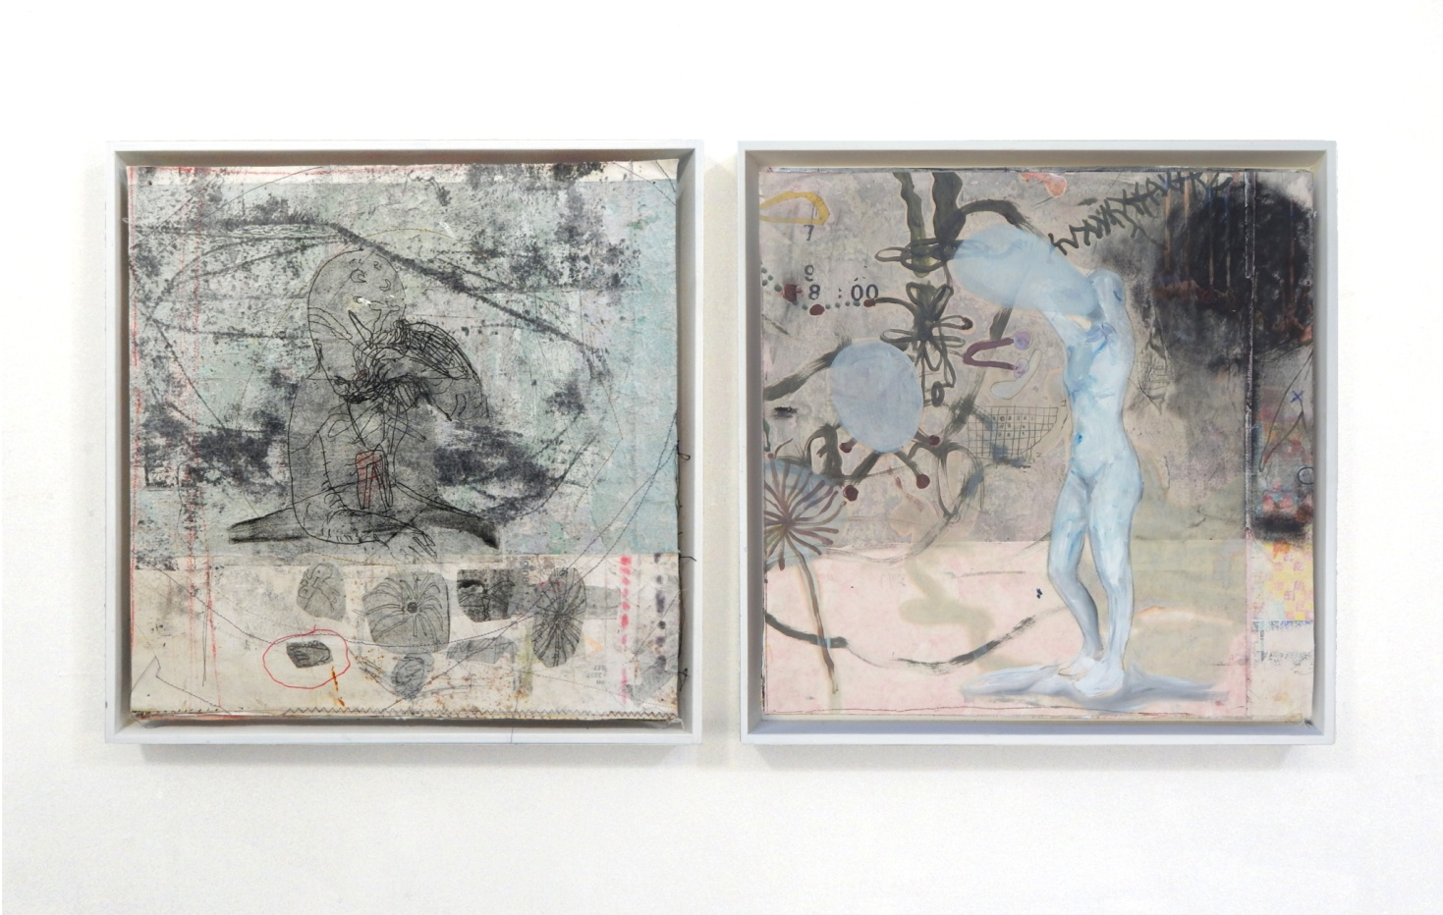

Double trouble, 2020
tecnica mista su carta

Sergio Battarola
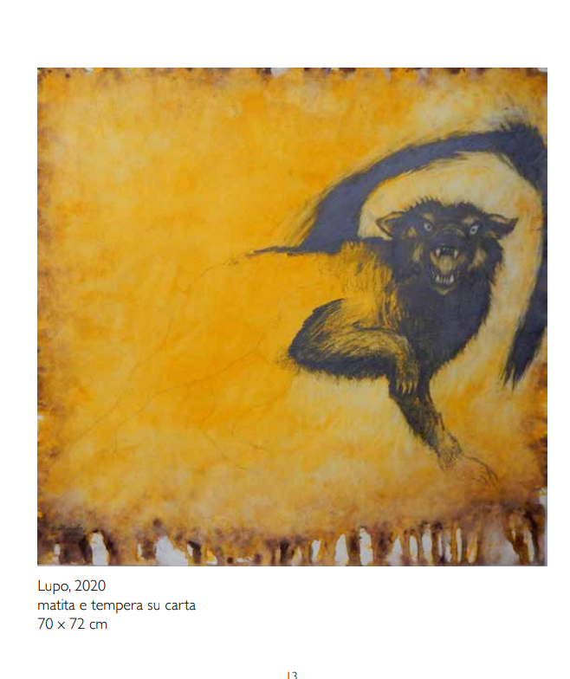

Armando Fettolini
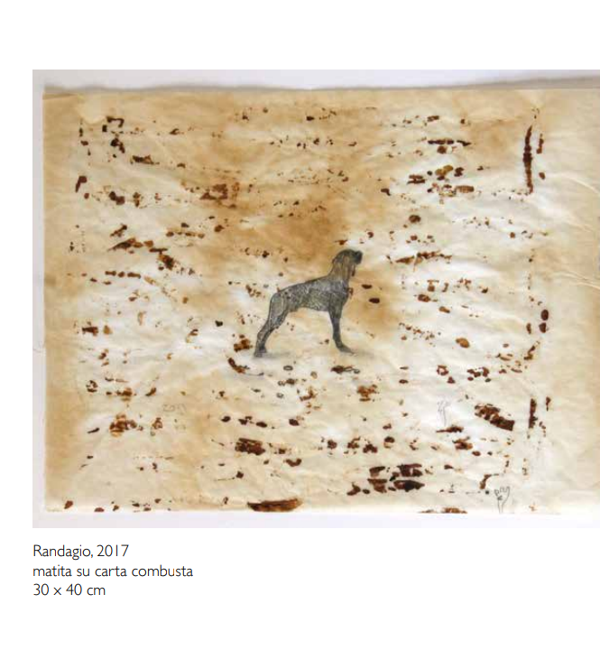

Giangi Pezzotti
